**Вихревое электрическое поле. Самоиндукция тока. Индуктивность. Энергия магнитного поля**

Одним из следствий уравнений электродинамики Максвелла является существование электрического поля, не имеющего источников — зарядов. Такое электрическое поле называется вихревым. Поговорим кратко о вихревом электрическом поле.

**Электромагнитная индукция**

Согласно закону электромагнитной индукции, при изменении магнитного потока через замкнутый контур в нем наводится ЭДС индукции. Его формула:

Каков механизм возникновения ЭДС в контуре?

Возникновение ЭДС означает, что в контуре появляются силы, которые перемещают свободные носители заряда в веществе контура. Магнитное поле, пронизывающее контур, не взаимодействует с носителями: оно не влияет на покоящиеся заряды. Таким образом, единственные силы, которые могут перемещать заряды в нём, — это силы электрического поля.

Следовательно, при изменении магнитного поля в контуре появляется электрическое поле, которое перемещает заряды и создает ЭДС индукции.

**Вихревое электрическое поле**

Однако поле, возникающее в контуре, имеет важное отличие от электрического поля, порождаемого зарядами (статического электрического поля). Силовые линии статического поля начинаются и заканчиваются на зарядах, но в данном случае зарядов нет, а значит, и линии образующегося электрического поля не имеют начала и конца — они замкнуты.

Поле с замкнутыми силовыми линиями называется вихревым. Например, все существующие магнитные поля — вихревые. Теория не запрещает существование статического магнитного поля, однако магнитные заряды пока не обнаружены. Точно таким же вихревым является поле, возникающее в контуре при изменении магнитного потока через контур.

Чем быстрее меняется поток через контур, тем больше напряженность порождаемого им электрического поля. Направление электрического поля совпадает с направлением индукционного тока в контуре, а значит, оно также определяется правилом Ленца: индукционный ток, возникающий в замкнутом контуре, направлен так, чтобы противодействовать причине, его вызывающей.

При увеличении магнитного потока через контур, направление вихревого электрического поля может быть определено правилом обхвата правой рукой: если большой палец правой руки указывает на направление магнитного поля, то четыре охватывающих пальца укажут направление вихревого электрического поля. При уменьшении магнитного потока направление вихревого поля поменяется на противоположное.

Суть механизма электромагнитной индукции состоит в том, что изменение магнитного поля порождает вихревое электрическое поле, которое и приводит заряды в контуре в движение, создавая ЭДС индукции.

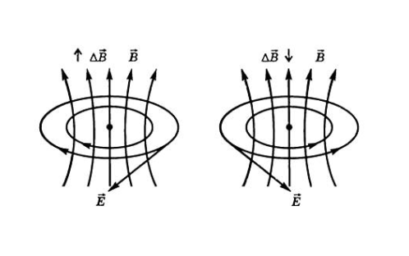

Рис. 1. Вихревое электрическое поле.

Самоиндукция — это явление возникновения электродвижущей силы (ЭДС) в проводящем контуре при изменении протекающего через него тока.

Такое ЭДС направлено противоположно изменению тока:

Увеличение тока создаёт ЭДС, стремящуюся уменьшить этот ток.

Уменьшение тока создаёт ЭДС, стремящуюся увеличить этот ток.

Явление самоиндукции проявляется в замедлении процессов исчезновения и установления тока. Например, за счёт него в электрической цепи с источником ЭДС при замыкании цепи ток устанавливается не мгновенно, а через какое-то время.

Некоторые области применения самоиндукции:

Электромагнитные реле. Самоиндукция используется для создания магнитного поля, которое приводит к закрытию или открытию контактов в зависимости от изменения тока.

Трансформаторы. В трансформаторах самоиндукция играет ключевую роль в передаче и преобразовании электрической энергии, позволяя изменять напряжение и ток.

Электронные фильтры. Самоиндукция используется для сглаживания переменного тока и уменьшения помех.

Индуктивность — это отношение магнитного потока, проходящего через ограниченную токонесущим контуром поверхность, к силе протекающего через этот контур и вызывающего этот магнитный поток электрического тока.

Другими словами, это коэффициент пропорциональности, связывающий магнитный поток и силу тока в контуре.

Индуктивность определяется как отношение L=ΦI магнитного потока ***Փ***Φ, пронизывающего контур, к току в контуре ***I***I. Обычно ***L***=L= const(***I***I), кроме тех случаев, когда магнитная проницаемость среды зависит от поля.

Величина ***L***L используется при характеризации свойства проводника противодействовать появлению, прекращению и всякому изменению в нём тока. Через индуктивность выражается ЭДС [самоиндукции](https://ru.wikipedia.org/wiki/%D0%A1%D0%B0%D0%BC%D0%BE%D0%B8%D0%BD%D0%B4%D1%83%D0%BA%D1%86%D0%B8%D1%8F) в контуре, возникающая при изменении ***I***I:



Ei=−dΦdt=−LdIdtКак следует из этой формулы, индуктивность численно равна ЭДС самоиндукции (в [вольтах](https://ru.wikipedia.org/wiki/%D0%92%D0%BE%D0%BB%D1%8C%D1%82)), возникающей в контуре при изменении силы тока на 1 А за 1 с. Вышеуказанное свойство, по сути, является электрической инерцией (её мерой служит [ЭДС](https://ru.wikipedia.org/wiki/%D0%AD%D0%BB%D0%B5%D0%BA%D1%82%D1%80%D0%BE%D0%B4%D0%B2%D0%B8%D0%B6%D1%83%D1%89%D0%B0%D1%8F_%D1%81%D0%B8%D0%BB%D0%B0)), подобной инерции тел в механике.

При заданной силе тока индуктивность определяет [энергию](https://ru.wikipedia.org/wiki/%D0%AD%D0%BD%D0%B5%D1%80%D0%B3%D0%B8%D1%8F_%D1%8D%D0%BB%D0%B5%D0%BA%D1%82%D1%80%D0%BE%D0%BC%D0%B0%D0%B3%D0%BD%D0%B8%D1%82%D0%BD%D0%BE%D0%B3%D0%BE_%D0%BF%D0%BE%D0%BB%D1%8F) магнитного поля, создаваемого током:

W=LI22

Это соотношение может быть удобным для вычисления ***LL***в ситуациях, когда адекватно указать замкнутый контур непросто (особенно если неприменимо квазистационарное приближение), скажем, при рассмотрении индуктивности прямого длинного провода.

**Энергия магнитного поля**

Для того чтобы через катушку индуктивности пошел ток, электрическому полю необходимо затратить некоторую энергию. Эта энергия расходуется на создание магнитного поля в катушке. Поговорим об энергии магнитного поля тока.

Подчеркнем, что энергия магнитного поля имеет существенно иную природу, чем внутренняя энергия проводника, которая выражается законом Джоуля-Ленца. Энергия магнитного поля тока — это кинетическая энергия зарядов, упорядоченно движущихся по ней. Внутренняя энергия проводника — это энергия хаотического движения молекул самого проводника. Энергию магнитного поля легко получить, уменьшая ток в проводнике. В этом случае магнитное поле катушки, уменьшаясь, будет совершать положительную работу. Получить внутреннюю энергию поля без дополнительных затрат энергии запрещает второе начало термодинамики.

Подробнее: <https://obrazovaka.ru/fizika/energiya-magnitnogo-polya-toka.html>

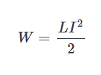

Формула полностью аналогична формуле кинетической энергии материальной точки.

Также полезно знать формулу удельной энергии магнитного поля (то есть энергию единицы объема), выраженную через значение индукции. Расчеты показывают, что плотность энергии магнитного поля пропорциональна квадрату индукции. В системе СИ она равна:

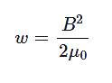

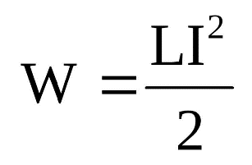Напомним, что величина μ0=1,26×10−6, единица измерения — Гн/м, ее физический смысл — это магнитная проницаемость вакуума.